

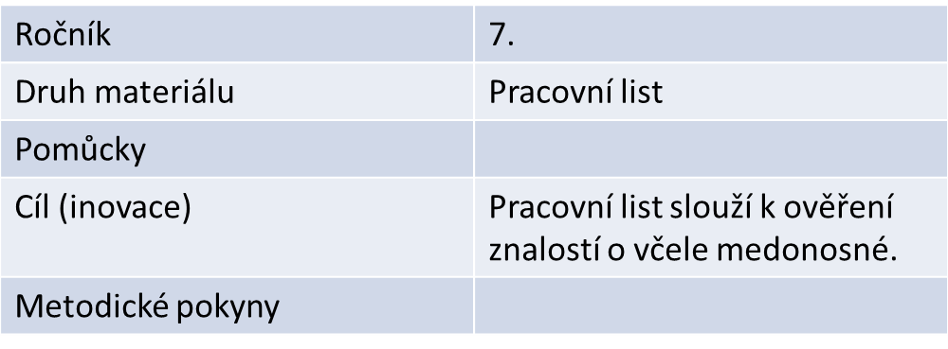
Anotace

Doplň údaje o včele medonosné: 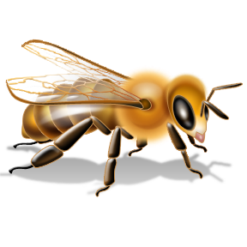
Včela medonosná patří mezi …………………. hmyz.
Je to hmyz s proměnou …………….. .
V létě ve včelstvu žijí :……………., ………………, ……………. .
Trubci na podzim ……………., protože ………………………… .
Dělnice postupně vykonávají tyto činnosti : ………………..
………………………………………………………………………………….. .
Mateří kašičkou včely krmí …………………………………… .
Když se v úlu vylíhne nová matka, odlétá ……… matka
S částí včelstva jako ………… .
Včela je užitečná zejména tím, že …………….. rostliny.
Lidem poskytuje ………………………………………………….
……………………………………………………. .
Kontrola:
Včela medonosná patří mezi blanokřídlí hmyz.
Je to hmyz s proměnou dokonalou.
V létě ve včelstvu žijí: královna, trubci a dělnice.
Trubci na podzim umírají, protože jsou vyhnáni z úlu a sami se nedokážou živit.
Dělnice postupně vykonávají tyto činnosti: čistí úl, krmí larvy, sbírá pyl a nektar, udržují v zimě máváním křídel
teplotu.
Mateří kašičkou včely krmí larvy budoucí matky.
Když se v úlu vylíhne nová matka, odlétá stará matka
s částí včelstva jako roj.
Včela je užitečná zejména tím, že opyluje rostliny.
Lidem poskytuje med, vosk, mateří kašičku, propolis.

Zdroj:
- Ilustrace: www.office.microsoft.com
- Autor

